Bibliaóra Felnőttek részére
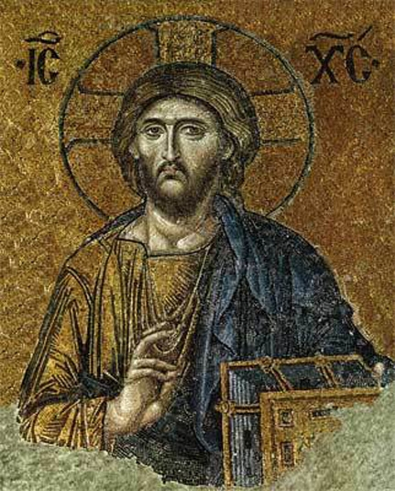

Beszélgetések az Evangéliumokról.

Helyszín: Bátaszék, Ferenc-ház
Első időpont: 2016. november 7. (hétfő)
este 6 óra

